Aumente a produtividade com anti-sloshing
Transportar líquidos mais rapidamente sem derrames
Com o sistema de transporte industrial da B&R, agora é possível transportar líquidos rapidamente sem derrames. O SuperTrak é o único sistema no mercado a oferecer tecnologia anti-sloshing. Esta tecnologia suprime a formação de oscilações em superfícies livres para evitar que os líquidos se espalhem sobre os bordos do recipiente durante o transporte.
Não há derrames de recipientes abertos
O termo slosh é usado para descrever o comportamento de líquidos em recipientes móveis. Perfis de movimento especialmente projetados impedem o desenvolvimento de laços de feedback positivo na superfície do líquido para que ele permaneça calmo durante o transporte. Isso minimiza o tempo de inatividade e aumenta a produtividade ao manusear contêineres abertos.
Produção com velocidade mais elevada
Minimizar as oscilações na superfície dos líquidos é particularmente importante na indústria de embalagens. Quanto melhor você for capaz de controlar o sloshing, mais rápido os produtos podem ser transportados. A sofisticada tecnologia antideslizante da B&R também evita a formação de bolhas de ar e espuma. O tempo de inatividade necessário para permitir que o líquido se deposite seja reduzido drasticamente ou eliminado completamente para uma melhoria substancial na produtividade da linha de embalagem.

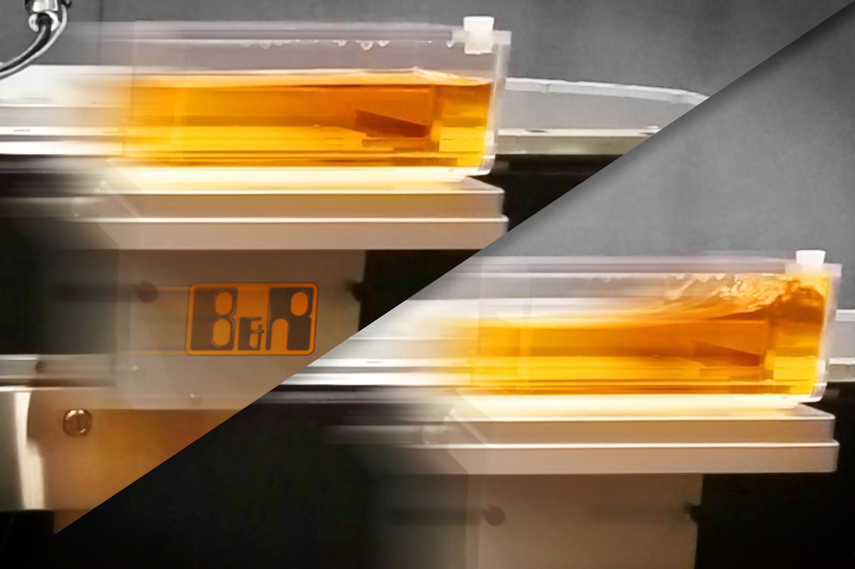
Como o único sistema no mercado, o SuperTrak oferece tecnologia anti-sloshing que suprime a formação de oscilações de superfície para evitar que os líquidos se espalhem durante o transporte.

Sobre a B&R
A B&R é uma empresa de automação inovadora com sede na Áustria e escritórios em todo o mundo. Como líder global em automação industrial, a B&R combina tecnologia de ponta com engenharia avançada para fornecer aos clientes em praticamente todas as indústrias soluções completas para automação de máquinas e fábricas, controle de movimento, IHM e tecnologia de segurança integrada. Com padrões de comunicação de fieldbus industriais como POWERLINK e openSAFETY, bem como o poderoso ambiente de desenvolvimento de software do Automation Studio, a B&R está constantemente redefinindo o futuro da engenharia de automação. O espírito inovador que mantém a B&R na vanguarda da automação industrial é impulsionado pelo compromisso de simplificar processos e superar as expectativas dos clientes.
Para mais informações, visite www.br-automation.com

